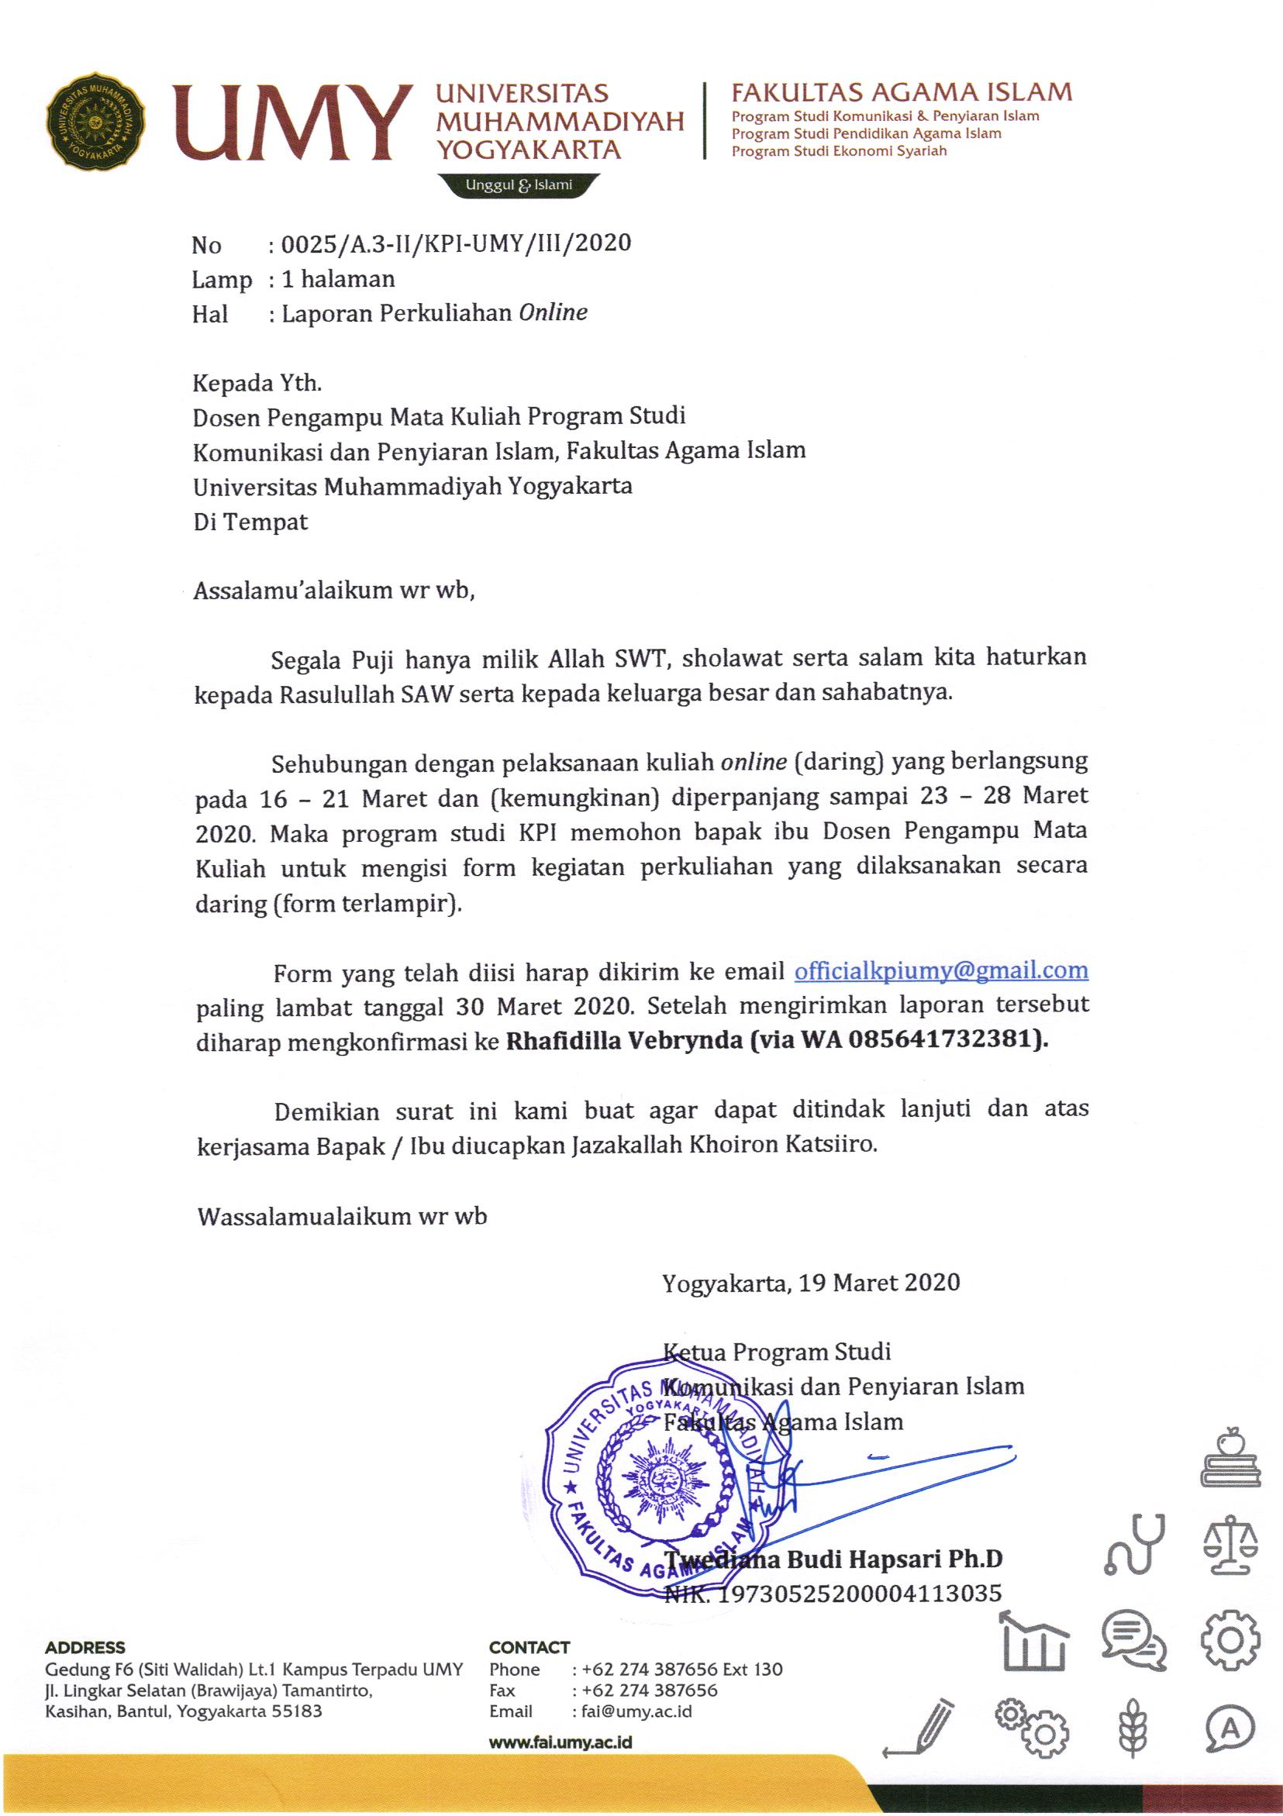

FORM LAPORAN MENGAJAR ONLINE

PRODI KOMUNIKASI DAN PENYIARAN ISLAM

FAKULTAS AGAMA ISLAM

UNIVERSITAS MUHAMMADIYAH YOGYAKARTA

PERIODE (1 PEKAN) : 16 – 21 MARET 2020

|  |  |
| --- | --- |
| NAMA DOSEN | : Yaufani Adam, ST |
| NIK | : - |
| JABATAN AKADEMIK | : - |

|  |  |  |  |  |
| --- | --- | --- | --- | --- |
| NO | HARI/TGL | MATA KULIAH / KELAS | AKTIVITAS ONLINE | BUKTI AKTIVITAS* |
| 1 | Jumat, 20 | Elektronikal Dakwah/B | Teleconference  E Learning, tugas membuat Poster Digital tentang Covid-19 | <http://prntscr.com/rsrtz3> <http://prntscr.com/rsru6s> |
| 2 | Jumat, 20 | Elektronikal Dakwah/A | Teleconference  E Learning, tugas membuat Poster Digital tentang Covid-19 | <http://prntscr.com/rsrusb>  <http://prntscr.com/rsrvkb> |

*bukti aktivitas adalah *screenshoot* penugasan / interaksi diskusi dgn mahasiswa / bukti pengumpulan tugas

FORM LAPORAN MENGAJAR ONLINE

PRODI KOMUNIKASI DAN PENYIARAN ISLAM

FAKULTAS AGAMA ISLAM

UNIVERSITAS MUHAMMADIYAH YOGYAKARTA

PERIODE (1 PEKAN) : 23 – 28 MARET 2020

|  |  |  |  |  |  |
| --- | --- | --- | --- | --- | --- |
| NAMA DOSEN | | | : Yaufani Adam, ST | | |
| NIK | | | : | | |
| JABATAN AKADEMIK | | | : | | |
| NO | HARI/TGL | MATA KULIAH / KELAS | | AKTIVITAS ONLINE | BUKTI AKTIVITAS* |
| 1 | Jumat, 27 | Elektronikal Dakwah/B | | Teleconference  E Learning, tugas membuat Artikel Blog tentang Covid 19 | <http://prntscr.com/rsrx37>  <http://prntscr.com/rsrxgq> |
| 2 | Jumat, 27 | Elektronikal Dakwah/A | | Teleconference  E Learning, tugas membuat Artikel Blog tentang Covid 19 | <http://prntscr.com/rsrwgn>  <http://prntscr.com/rsry6t> |

*bukti aktivitas adalah *screenshoot* penugasan / interaksi diskusi dgn mahasiswa / bukti pengumpulan tugas